Pwy ydw i?

Mae ganddi lygaid brown disglair, fel siocled yn toddi wrth eich gweld. Un garedig ydi hi, oherwydd fydd hi byth yn gwneud drwg i neb. Does ganddi ddim eisiau sylw, un fach swil ydi hi. Mae hi'n byw mewn ogof dywyll i fyny yn y mynyddoedd, dydi hi ddim yn hoffi llond lle o bobl. Ond er hynny, mae hi'n hoffi pobl sy'n gwneud iddi chwerthin. Dydi hi ddim yn drwsgl, mae hi'n hedfan yn ofalus. Mae hi'n hoffi helpu trwy wneud tôst i bawb sy'n mynd i'w gweld.

Un doniol ydi o. Mae ganddo lyfr swynion ar y bwrdd yn y gegin, ond dydi o ddim yn ei ddarllen. Mae o bob amser yn ceisio gwneud swynion, ond dydi o ddim yn un da iawn am gofio'r ryseit. Fel arfer bydd yn rhoi'r pethau anghywir yn y crochan. Mae'r crochan yn ffrwtian yn y gegin, ond dydi'r swyn byth yn gweithio. Dydi o ddim yn gas cofiwch chi, ac mae digon o hwyl i'w gael yn ei gwmni. Mae o'n arbennig o dda am wneud smonach, llanast a chamgymeriadau!

Mae o'n gyfrwys iawn, ac mae angen bod yn ofalus pan fydd o gwmpas. Mae ganddo gynffon hir, flewog, lwyd, ac mae ei lygaid craff yn gwylio popeth. Un drwg ydi hwn. Dydi o ddim yn dda iawn am roi help llaw. Mae o yn hen snichyn! Un llechwraidd ydi o.

Mae hon yn osgeiddig. Ei hoff beth yw dawnsio o gwmpas y blodau. Dydi hi ddim yn drwsgl, mae'n dawnsio ar flaenau ei thraed bach twt. Mae hi'n byw ynghanol y blodau gwyllt yn y goedwig. Dydi hi ddim yn hapus pan fydd yr hen flaidd llwyd o gwmpas.

Un trwsgl ydi hwn. Mae ganddo draed mawr fel llongau. Does ganddo ddim llawer o flodau yn tyfu yn ei ardd, oherwydd mae'n sefyll arnynt, ac maen nhw'n fflat! Mae ganddo gastell cryf, cadarn i fyw ynddo. Does ganddo ddim crochan hud yn ffrwtian, ond mae ganddo gwpwrdd bwyd llawn dop!

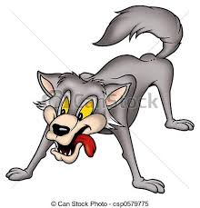Bili Blaidd
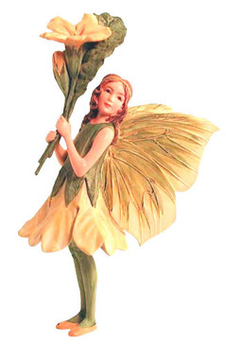Delyth y Dylwythen Deg
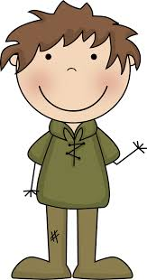Colin y Cawr
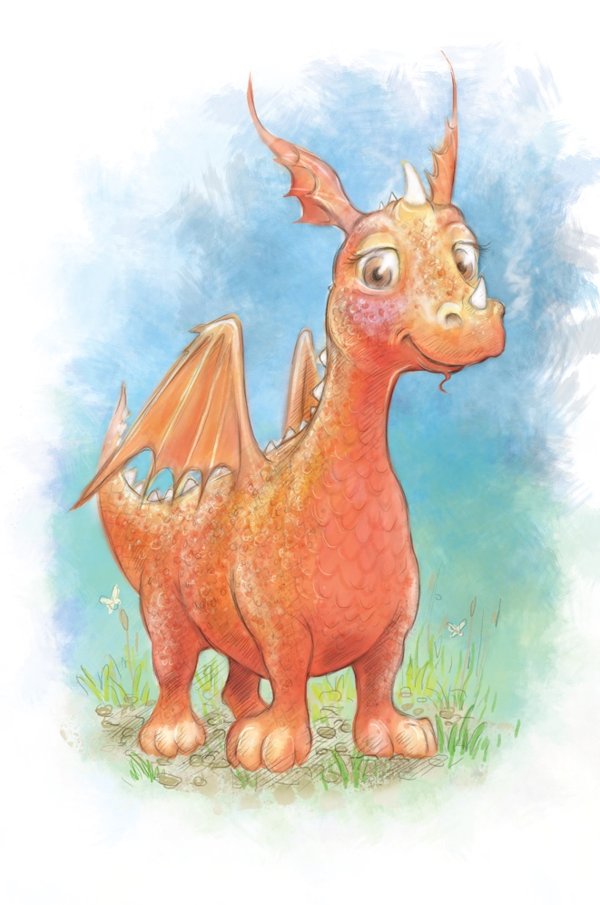Dora Draig
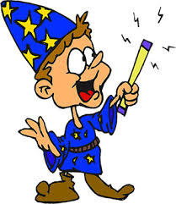Deio Dewin

